Décembre 2023
Bienvenue au Centre Nouvelle Vie
« Sois un bon soldat de Jésus-Christ » 2 Tim. 2 :3
Centre Nouvelle Vie
Pasteur Luc Poirier, Pasteur Fernand Richard
23 Rue Grâce, Shediac-Cape, NB, E4P 3B7
506-532-2836, 506-381-0226
www.centrenouvellevie.ca fernclau4@outlook.com

Dimanche | Lundi | Mardi | Mercredi | Jeudi | Vendredi | Samedi
 |  |  | Étude Biblique  7 :00 PM |  | 1 | 2  Étude Biblique  10 :00 AM
3  10 :00 Réunion  Présentation  Naomi & Ruth | 4 | 5 | 6  Conclusion  Étude Biblique  7 :00 PM | 7  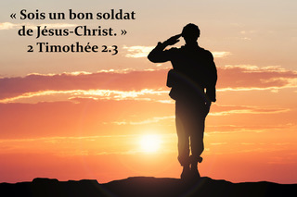 | 8 | 9  Étude Biblique  10 :00 AM
10  10 :00 Réunion  P. Greg Pyne  Banquet Noel  P. Luc ; 5 :30PM | 11 | 12  Réunion  Comité  6 :30PM | 13 | 14 | 15 | 16
17  10 :00 Réunion  P. Fern Richard | 18 | 19 | 20 | 21 | 22 | 23  
24  10 :00 Réunion  P. Fern Richard  ________________________  31 | 25  JOYEUX  NOËL | 26   | 27 | 28 | 29 | 30

